**Strikkekafé med bingo og tur til gapahuken med vafler, kaffe og saft**

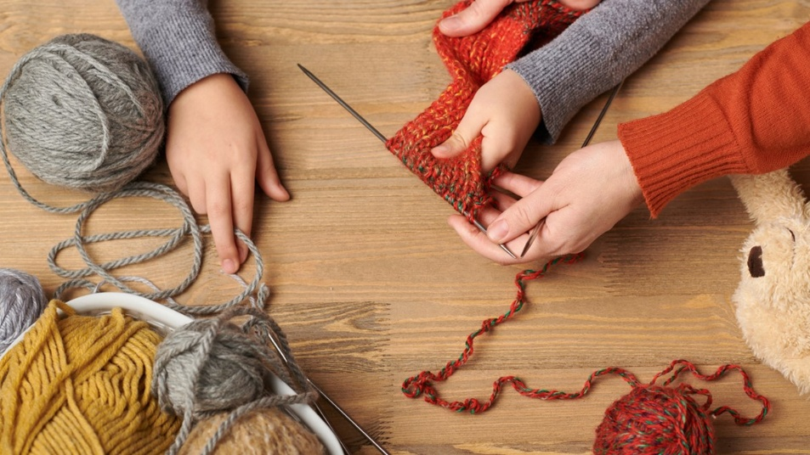 Et bilde som inneholder mat, Snack, Hurtigmat, rett

KI-generert innhold kan være feil.

**Onsdag 10. september**

Strikkekafé med bingo på 3KT kl. 18.00. Vi serverer gratis mat og drikke og selger bingoblokker. Velkommen!

**Lørdag 13. september**

Vi møtes ved vannverket kl. 12 og går sammen til gapahuken. Helselaget holder vafler og kaffe/saft.

**Arr. Tjongsfjord helselag**